MANUAL FUNCIONAL
NUEVAS FUNCIONALIDADES
PARA ALDEBARAN WEB

Interfaz para Consulta de Inventario y Movimientos de Aldebarán

Fase 2: Reporte de Artículos y Referencias en Aldebaran.Web

Para
PROMOS

Bogotá, 26 de septiembre de 2026

CONTROL DEL DOCUMENTO
Campo | Detalle
Documento | Manual Funcional – Interfaz para Consulta de Inventario y Movimientos (Fase 2: Reporte de Artículos y Referencias)
Versión | 1.0
Fecha | 26 de septiembre de 2026
Elaboró | Andrés Ricardo Díaz Cárdenas – Analista Funcional y Líder del proyecto
Dirigido a | Usuarios de Aldebaran.Web con rol Administrador o Consulta de reportes
Documento relacionado | Manual Técnico – Reporte de Artículos y Referencias (Fase 2)

1. PROPÓSITO DE ESTE DOCUMENTO
Este manual explica cómo consultar, filtrar, imprimir y exportar el reporte Artículos y referencias de Aldebaran.Web: el listado de los artículos del catálogo con sus referencias y los datos que los describen (nombres y códigos para el proveedor, estados, marcas de catálogo y cantidades mínimas).
Este reporte no muestra cantidades de inventario (existencias, tránsito, reservas). Para eso utilice los reportes del grupo Inventario.

2. RESUMEN RÁPIDO
- Ingrese a Reportes → Catálogos → Artículos y referencias.
- En la ventana de filtros encienda las condiciones que necesite (ej. “Solo activos”).
- Si lo desea, elija Línea, Artículo(s) y/o Referencia(s). Ninguno es obligatorio.
- Pulse Filtrar. El reporte se muestra de a 50 artículos por página.
- Use Acciones para Imprimir o Guardar PDF, o Exportar → Excel para obtener el listado en una hoja de cálculo.

3. ACCESO AL REPORTE
El reporte está en el menú Reportes → Catálogos → Artículos y referencias. Lo pueden usar los usuarios con rol Administrador o Consulta de reportes.
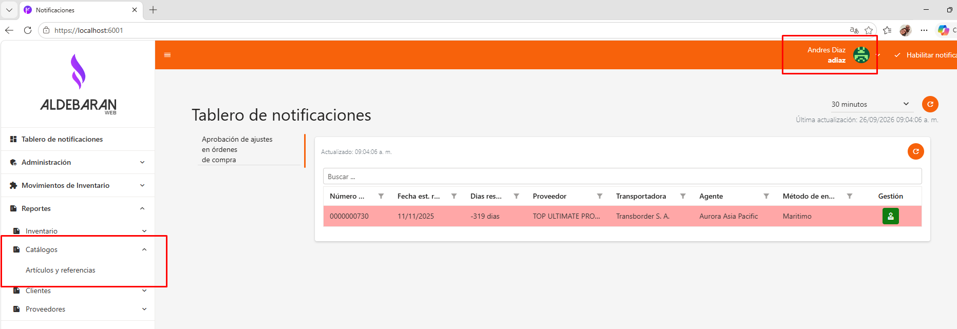
Figura 1. Opción del menú Reportes → Catálogos → Artículos y referencias.
Si su usuario no tiene alguno de esos roles, puede ver el grupo “Catálogos” vacío. Solicite el rol al administrador del sistema.

4. FILTROS
Al abrir el reporte aparece la ventana Filtrar reporte de artículos y referencias. Tiene dos partes: las condiciones (arriba) y el selector de Línea / Artículo / Referencia (abajo).
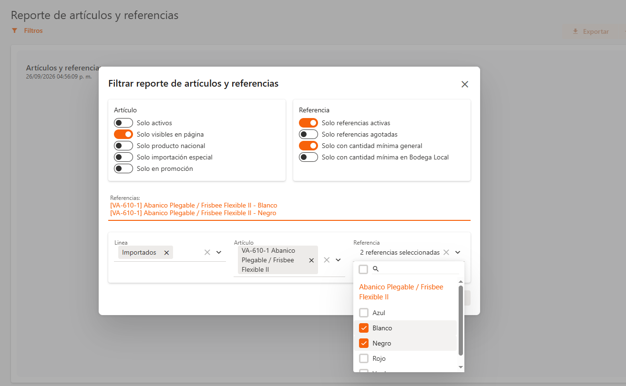
Figura 2. Ventana de filtros: condiciones de Artículo y de Referencia, y selector jerárquico.

4.1 Condiciones (switches)
Cada condición funciona en positivo: encendida filtra; apagada no filtra (trae todo, por ejemplo activos e inactivos). No existe una opción “solo inactivos”.
Condición | Aplica a | Qué muestra cuando está encendida
Solo activos | Artículo | Solo artículos activos.
Solo visibles en página | Artículo | Solo artículos marcados como visibles en el catálogo de la página.
Solo producto nacional | Artículo | Solo artículos marcados como producto nacional.
Solo importación especial | Artículo | Solo artículos de importación especial.
Solo en promoción | Artículo | Solo artículos en promoción.
Solo referencias activas | Referencia | Solo referencias activas.
Solo referencias agotadas | Referencia | Solo referencias marcadas como agotadas.
Solo con cantidad mínima general | Referencia | Solo referencias con cantidad mínima general mayor a cero.
Solo con cantidad mínima en Bodega Local | Referencia | Solo referencias con cantidad mínima en Bodega local mayor a cero.

Se pueden encender varias condiciones a la vez; el reporte muestra lo que cumple todas.

4.2 Línea, Artículo y Referencia
El selector respeta la jerarquía: al elegir una Línea se habilitan sus Artículos, y al elegir artículos se habilitan sus Referencias. En cada nivel se pueden elegir uno o varios valores. Ningún nivel es obligatorio:
Si elige… | El reporte muestra…
Nada (solo condiciones o sin filtros) | Todo el catálogo que cumpla las condiciones.
Solo Línea(s) | Todos los artículos y referencias de esas líneas.
Línea + Artículo(s) | Todas las referencias de esos artículos.
Línea + Artículo(s) + Referencia(s) | Solo las referencias elegidas.

Siempre se usa el nivel más específico que haya elegido.

4.3 Las condiciones pueden cambiar la selección ya hecha
Al encender una condición, el selector solo ofrece los artículos y referencias que la cumplen. Si ya había elegido artículos o referencias que no la cumplen, se quitan de la selección en ese momento. Si después apaga la condición, el selector vuelve a ofrecer todo, pero lo que se quitó no se recupera automáticamente: debe elegirlo de nuevo.
Ejemplo: tiene seleccionados los artículos VA-432 y VA-433. Enciende “Solo referencias agotadas” y queda solo VA-432, porque es el único con referencias agotadas. Si apaga la condición, sigue seleccionado solo VA-432; para volver a incluir VA-433 debe elegirlo otra vez.
Recomendación: encienda primero las condiciones y después elija las líneas, artículos o referencias.
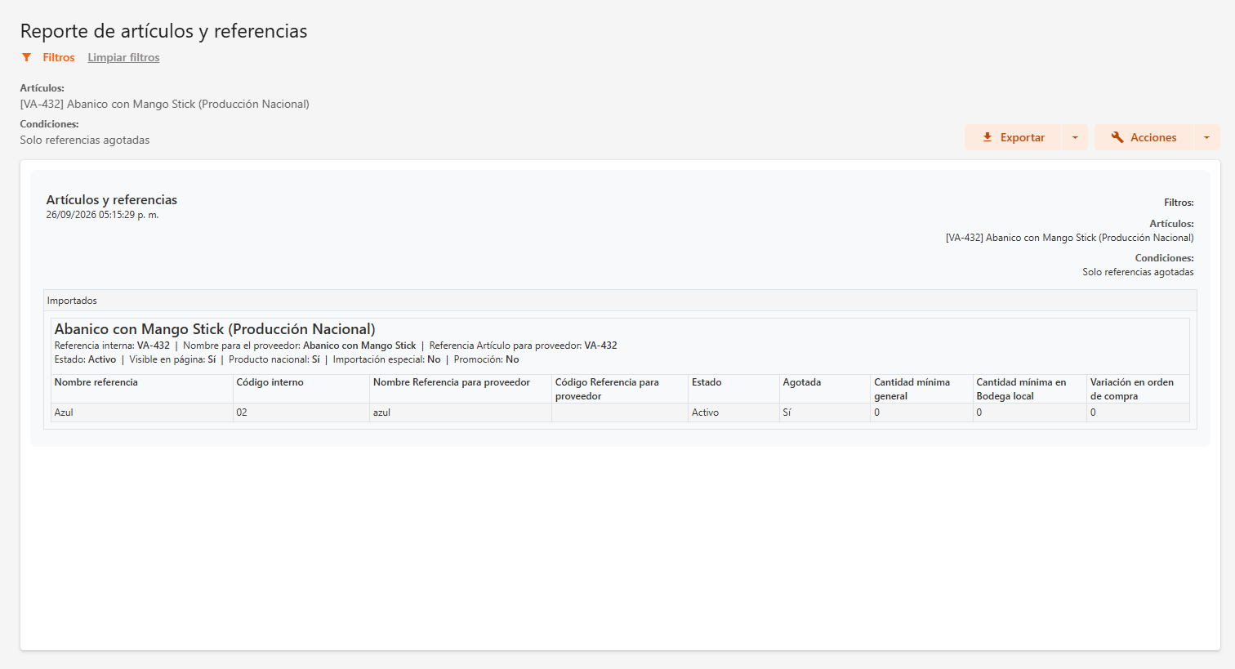
Figura 3. Artículo VA-432 con la condición “Solo referencias agotadas”: solo aparece la referencia agotada.

4.4 Botones de la ventana
- Filtrar: aplica las condiciones y la selección y muestra el reporte.
- Cancelar: cierra la ventana sin cambiar el filtro que ya estaba aplicado. Si cancela al abrir el reporte por primera vez, se muestra el mensaje “No se ha seleccionado ningún filtro”.
Al volver a abrir Filtros, la ventana conserva las condiciones y la selección vigentes. El selector puede aparecer contraído mostrando solo “Referencia” o la lista de referencias elegidas; haga clic sobre él para desplegar los combos (igual que en los demás reportes).
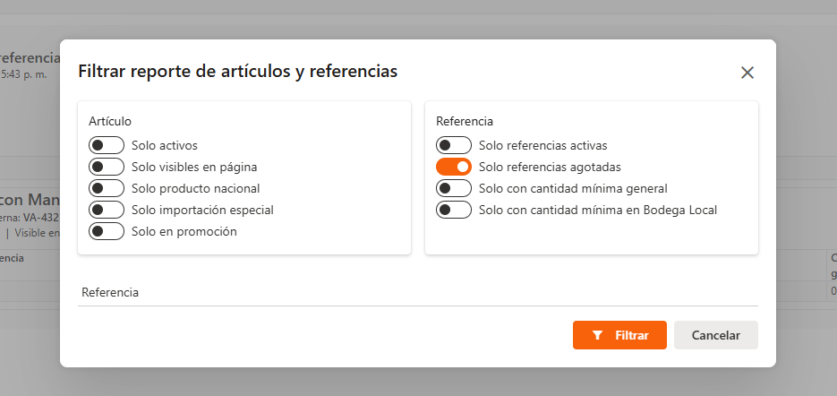
Figura 4. Ventana de filtros reabierta con la condición vigente y el selector contraído.

5. LECTURA DEL REPORTE
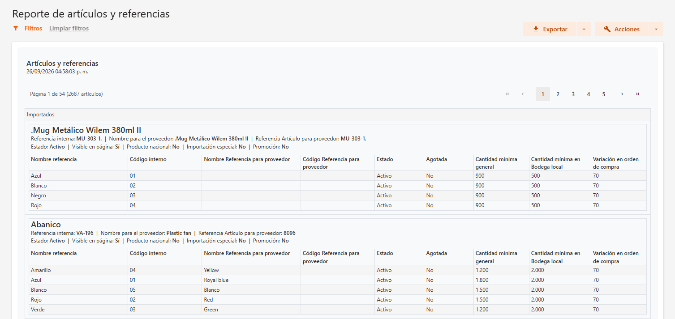
Figura 5. Reporte con el catálogo completo: botones, paginador y artículos con sus referencias.

5.1 Partes de la pantalla
- Filtros y Limpiar filtros (arriba a la izquierda).
- Resumen de filtros aplicados, debajo de esos botones.
- Exportar y Acciones (arriba a la derecha).
- Encabezado del reporte: título, fecha y hora de generación y bloque Filtros:.
- Paginador: “Página X de Y (N artículos)”.
- Por cada Línea, sus artículos; por cada artículo, su encabezado y la tabla de sus referencias.

5.2 Datos del artículo
Dato | Descripción
Nombre (título) | Nombre del artículo. Al hacer clic se muestra su imagen.
Referencia interna | Código interno del artículo.
Nombre para el proveedor | Nombre con el que se identifica el artículo ante el proveedor.
Referencia Artículo para proveedor | Referencia del artículo ante el proveedor.
Estado | Activo o Inactivo.
Visible en página / Producto nacional / Importación especial / Promoción | Sí o No.

5.3 Datos de la referencia
Columna | Descripción
Nombre referencia | Nombre de la referencia (ej. color).
Código interno | Código interno de la referencia dentro del artículo.
Nombre Referencia para proveedor | Nombre de la referencia ante el proveedor (vacío si no está registrado).
Código Referencia para proveedor | Código de la referencia ante el proveedor (vacío si no está registrado).
Estado | Activo o Inactivo.
Agotada | Sí o No.
Cantidad mínima general | Cantidad mínima configurada para la referencia.
Cantidad mínima en Bodega local | Cantidad mínima configurada para la Bodega local.
Variación en orden de compra | Variación permitida en órdenes de compra.

5.4 Paginación
Para que la consulta sea ágil, la pantalla muestra 50 artículos por página. Use el paginador para avanzar o ir a una página. Cada vez que aplica un filtro nuevo, el reporte vuelve a la página 1.
Imprimir, Guardar PDF y Exportar a Excel incluyen todo el resultado filtrado, no solo la página que se está viendo.

6. RESUMEN DE FILTROS Y LIMPIAR FILTROS
Después de filtrar, el resumen aparece debajo de los botones y en el encabezado del reporte. Muestra:
- Solo el nivel más específico elegido: Líneas, Artículos (“[referencia interna] nombre”) o Referencias (“[referencia interna] artículo - referencia”), porque ese nivel ya identifica a los superiores.
- Las Condiciones encendidas.
- Si un grupo tiene más de 2 valores, se muestran 2 y el enlace Ver más / Ver menos.
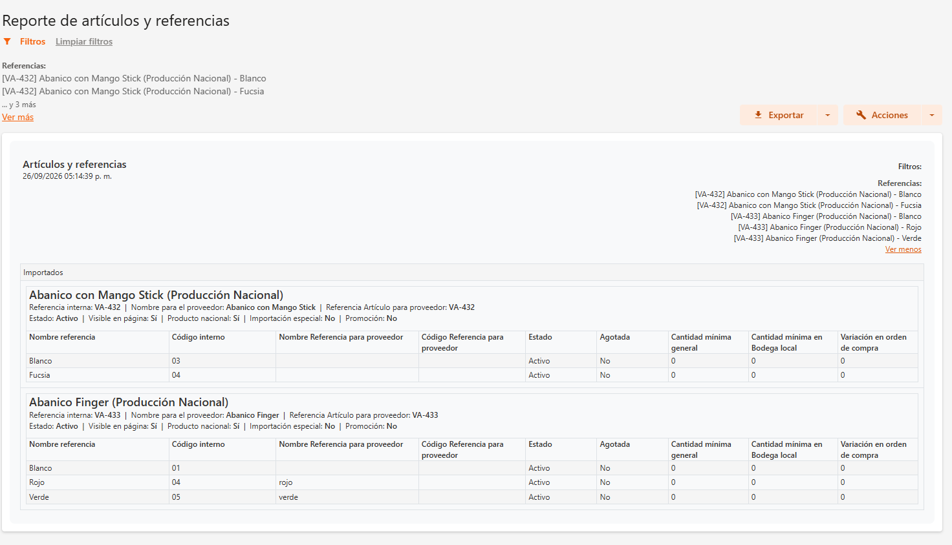
Figura 6. Resumen de filtros con referencias seleccionadas (Ver más desplegado en el encabezado).
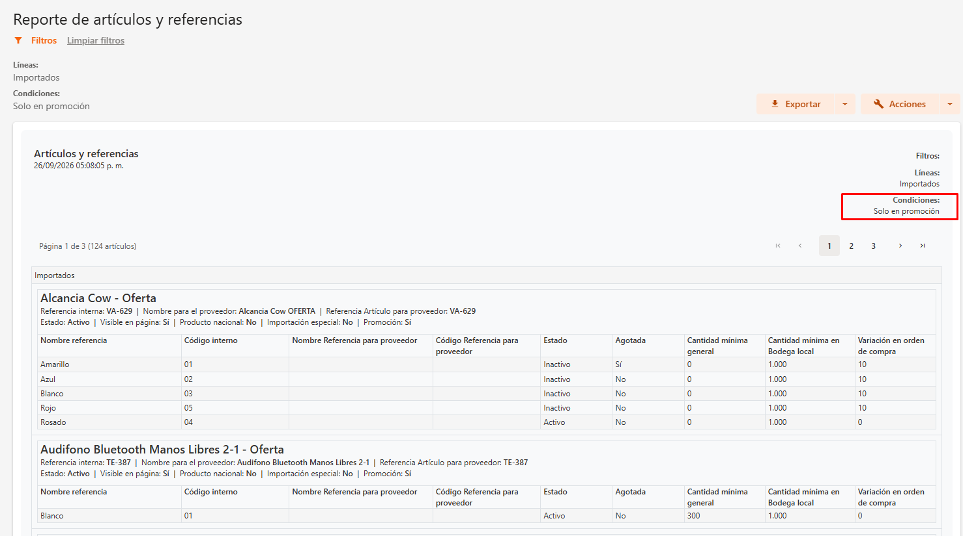
Figura 7. Resumen con la condición “Solo en promoción”.
Limpiar filtros pide confirmación. Con Si, quita el filtro y los datos y abre la ventana de filtros vacía; con No, no cambia nada.

7. IMPRIMIR Y GUARDAR PDF
En Acciones están las opciones Imprimir y Guardar PDF. Se habilitan cuando el reporte tiene datos.
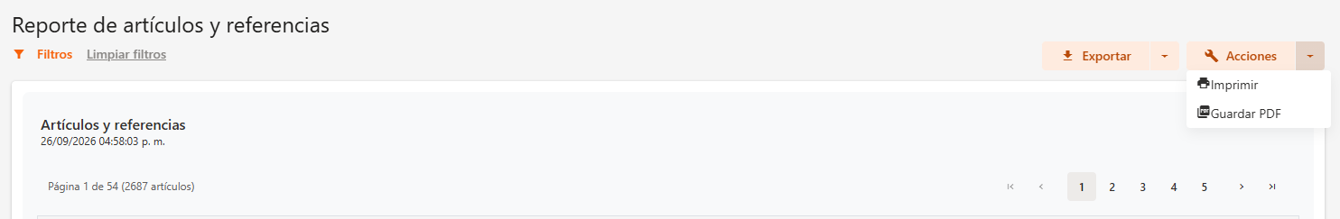
Figura 8. Menú Acciones.
- El documento incluye el encabezado, el bloque de filtros completo y todos los artículos y referencias del resultado.
- Se genera en orientación horizontal. Los encabezados de columnas se repiten en cada artículo y cada artículo se mantiene completo en una página.
- Guardar PDF descarga el archivo “Articulos y referencias.pdf”, con la numeración de páginas al pie.
- Mientras se genera aparece el aviso “Generando el documento, por favor espere…”.
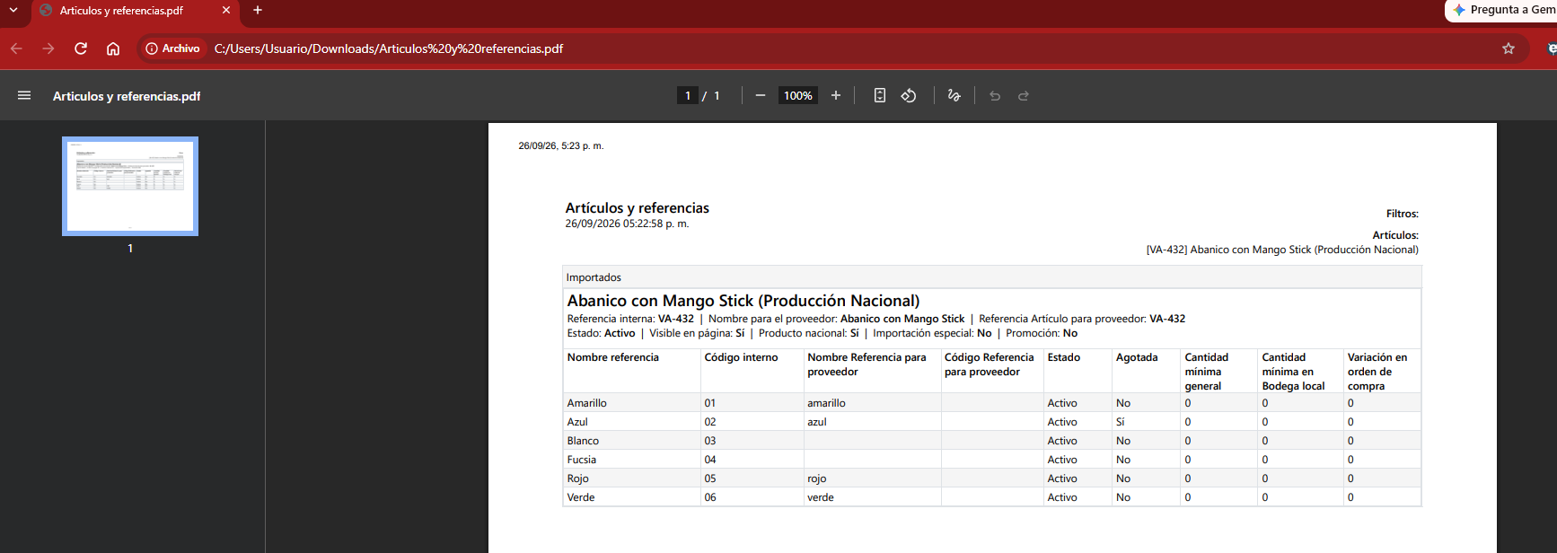
Figura 9. PDF generado (horizontal).

Documentos de gran tamaño
Si el resultado tiene 1.000 referencias o más, antes de generar aparece la advertencia “Documento de gran tamaño” con la cantidad de artículos y referencias. Con Si se genera el documento; con No, no se genera nada.
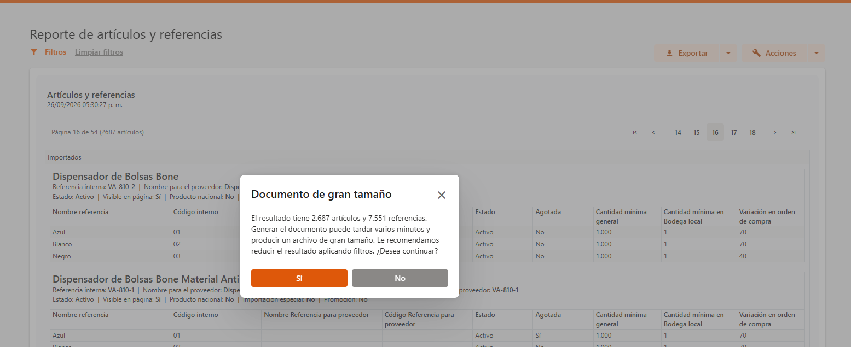
Figura 10. Advertencia de documento de gran tamaño.
El catálogo completo produce un documento de cerca de 870 páginas. Se recomienda aplicar filtros antes de imprimir o guardar en PDF.

8. EXPORTAR A EXCEL
Exportar → Excel (o clic directo en Exportar) descarga “Articulos y referencias.xlsx” con una fila por referencia y los datos de su artículo repetidos, listo para filtrar y ordenar. Incluye todo el resultado filtrado y no tiene advertencia de tamaño.
Figura 11. Menú Exportar.
# | Columna | # | Columna
1 | Línea | 11 | Nombre referencia
2 | Nombre artículo | 12 | Código interno
3 | Referencia interna | 13 | Nombre Referencia para proveedor
4 | Nombre para el proveedor | 14 | Código Referencia para proveedor
5 | Referencia Artículo para proveedor | 15 | Estado referencia
6 | Estado artículo | 16 | Referencia agotada
7 | Visible en página | 17 | Cantidad mínima general
8 | Producto nacional | 18 | Cantidad mínima en Bodega local
9 | Importación especial | 19 | Variación en orden de compra
10 | Promoción

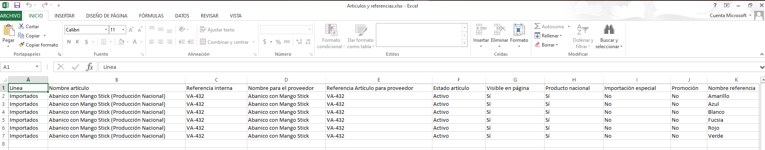
Figura 12. Archivo de Excel generado.

9. PREGUNTAS FRECUENTES
Pregunta | Respuesta
¿Por qué no veo cantidades de inventario? | Este reporte es el listado del catálogo. Las cantidades están en los reportes del grupo Inventario.
¿Cómo veo solo los artículos inactivos? | No existe esa opción: las condiciones filtran en positivo. Con “Solo activos” apagado se muestran activos e inactivos; la columna Estado indica cuál es cuál. En Excel puede filtrar por “Estado artículo = Inactivo”.
Encendí una condición y desapareció un artículo que había elegido. ¿Por qué? | Ese artículo no cumple la condición y se quitó de la selección (ver 4.3). Si apaga la condición, debe volver a elegirlo.
El PDF solo trae lo que veo en pantalla? | No. Imprimir, PDF y Excel incluyen todo el resultado filtrado, sin importar la página que esté viendo.
El PDF tarda mucho. | Ocurre con resultados muy grandes (ej. catálogo completo). Aplique filtros para reducir el resultado.
El resumen no muestra la línea ni los artículos que elegí. | Solo se muestra el nivel más específico (ej. Referencias), que ya incluye su artículo y su línea.
¿Qué significa un campo de proveedor vacío? | Que ese dato no está registrado para el artículo o la referencia.

10. LIMITACIONES
- No muestra cantidades de inventario ni movimientos.
- Las condiciones solo filtran en positivo (no hay “solo inactivos” ni “solo no agotados”).
- Al encender condiciones se pierde la selección que no las cumpla y no se recupera al apagarlas.
- Imprimir o generar el PDF de resultados muy grandes puede tardar y producir archivos pesados.

